Vybrané historické súvislosti vo vzťahu k pochovaným
česko-slovenským vojakom v belgickom meste De Panne

Dňa 12.8.1940 bola vo Veľkej Británii vytvorená 1. česko-slovenská zmiešaná brigáda. Jej základom boli zvyšky bývalej 1. česko-slovenskej divízie po ich evakuácii z Francúzska a následnej reorganizácii. Veliteľom sa stal generál Bohumil Miroslav Neumann, ktorý velenie divízie prevzal 23.7. od generála Rudolfa Viesta. Vtedy mal k dispozícii 3 276 mužov. Dňa 28.9. prevzali česko-slovenskí vojaci britské uniformy a zbrane a 15.10. sa premiestnili do výcvikového tábora v strednom Anglicku (veliteľstvo brigády bolo v Leamingtone). 28. októbra vykonali prísahu a začali výcvik. Dňa 1.7.1941 bola brigáda reorganizovaná na 1. česko-slovenskú samostatnú brigádu. Až do mája 1942 bola rozmiestnená v priestore Leamington. Uskutočňovala bežný výcvik, technické, taktické a proti-invazijné cvičenia a zasahovala pri záchranných prácach v rozbombardovanom Coventry.

15.5.1942 sa premiestnila do južného Abglicka, kde sa podieľala na obrane pobrežia a letísk. Veliteľstvo sa nachádzalo v Ilminsteri. Dňa 24.8.1942 sa presunula na východné pobrežie, kde sa podieľala na obrane úseku Great Yarmouth-Southwold. Veliteľstvo sa nachádzalo v Lowestofte. Koncom roku 1942 mala brigáda 3 296 mužov. Od 15.1.1943 bol jej veliteľom plk. Kratochvíl.

Dňa 9.2.sa brigáda presunula na obranu úseku Felixtown-Walton on the Naze na východnom pobreží. Veliteľstvo sa nachádzalo v Harwichi. 8.3.1943 velenie prevzal plk. (od 1.8. generál) Alois Liška. V auguste sa ku brigáde pripojili príslušníci jednotky zo Stredného východu a dňa 1.9.1943 obidva celky splynuli do Česko-slovenskej samostatnej obrnenej brigády, ktorá mala v tom čase 4 046 mužov.

28. septembra 1943 sa brigáda presunula do stredného Anglicka (okolie Northamptonu), kde absolvovala výcvik s tankovou technikou. V období máj – august 1944 výcvik pokračoval v južnom Škótsku. Po začiatku invázie v Normandii bola 7.6.1944 vyhlásená mobilizácia brigády. 7. augusta začal presun zo Škótska. 30.8.1944 sa brigáda so silou 4 259 mužov nalodila na plavbu cez Kanál. Na Britských ostrovoch, v Southend on Sea, zostala bojová záloha brigády a výcvikové stredisko.

Po štvortýždňovom pobyte v tyle a nevyhnutnom doplnení sa česko-slovenskí vojaci 5.10.1944 presunuli k francúzskemu prístavu Dunkerque a v dňoch 6.-8. októbra prebrali jeho obliehanie. Toto rozhodnutie bolo zo strany spojeneckého velenia diktované predovšetkým obavou, že brigáda, ktorej ešte v polovici septembra chýbalo do predpísaných počtov 173 mužov, nebude schopná plynulo nahrádzať prípadné straty.

Na jeseň 1944 bránila obkľúčený prístav nemecká posádka, tvorená 10 496 mužmi pozemného vojska a 1 743 príslušníkmi námorníctva (stav podľa nemeckého hlásenia zo dňa 25.11.1944). Posádke velil vice-admirál Friedrich Frisius, ktorý sa opieral o silné delostrelectvo a dômyselný systém prírodných a umelých prekážok, vrátane záplavových a mínových polí. Tzv. dunqerqueská kapsa bola 26 km dlhá a 8km široká. Z vnútrozemia ju obopínali tri obranné línie, spevnené betónovými pevnôstkami, zemnými krytmi a rôznymi zátarasami. Čiara dotyku bola veľmi nezreteľná a premenlivá, tvorili ju izolované farmy a iné opustené budovy, premenené oboma stranami na oporné body. Medzi nimi bolo územie nikoho, predstavujúce priestor pre rušivé akcie a prieskumnú činnosť.

Úlohou česko-slovenskej obrnenej brigády bolo uzavrieť nepriateľa v dovtedajšom postavení a rôznymi formami útočnej činnosti ho prinútiť, aby ukončil odpor a vzdal sa. V prvom rade však išlo o to, aby mu nebola poskytnutá možnosť rušiť tyl a predovšetkým komunikáciu spojeneckých vojsk. Prvé bojové stretnutie česko-slovenskí vojaci absolvovali takmer bezprostredne po príchode v dňoch 8.-10. októbra 1944. V nasledujúcom období vykonávali skôr prieskumnú činnosť a akcie miestneho významu. Vojaci zbierali bojové skúsenosti a zoznamovali sa so situáciou. K prvej väčšej bojovej akcii, v ktorej brigáda prevzala iniciatívu, došlo 28. októbra 1944 vo východnej časti perimetra. Akcia bola pre Nemcov prekvapujúca a skončila úspešne. Nepriateľ stratil viac ako 500 mužov (padlí a zajatí). Vlastné straty boli pomerne nízke – 11 padlých, 36 ranených a 3 nezvestní.

Podobný násilný prieskum, opäť vo východnej časti perimetra, sa zopakoval 5.11. Táto akcia skončila v podstate neúspechom. Nepriateľ kládol tuhý odpor a útočiacim jednotkám spôsobil značné straty – 26 vojakov padlo, 59 bolo ranených, 9 nezvestných. K stratám sa priradilo aj 12 tankov. Nasledovala opäť prieskumná činnosť a akcie miestneho významu. Od 8. októbra 1944 do 19. januára 1945 sa vzdalo celkom 669 nepriateľských vojakov a 9 dôstojníkov.

K posledným ťažkým bojom došlo pri Dunkerque v prvej polovici apríla 1945. Príslušníci brigády boli nútení odrážať niekoľko nepriateľských pokusov o výpad, najvážnejší v noci z 9. na 10.4.1945 v juhozápadnom úseku perimetra. Boje, ktoré trvali až do prímeria (odvoz padlých, výmena zajatcov) dohodnutého na dni 16.-18.4. nepriniesli významnejšie situačné zmeny. Brigáda zaznamenala v tomto období viac ako 50 padlých a viac ako 100 ranených.

Dňa 9.5.1945 o 9:20 hod. sa na veliteľské stanovisko brigády dostavil viceadmirál Friedrich Frisius a podpísal kapituláciu obkľúčenej posádky. Podľa najnovších údajov česko-slovenská brigáda zaznamenala od okamžiku vylodenia v severnom Francúzsku celkom 195 padlých, vrátane 13 mužov, ktorí zahynuli pri výkone služby (dopravné nehody a pod.) V čase nemeckej kapitulácie jej početný stav predstavovalo 324 dôstojníkov a 5 352 poddôstojníkov a vojakov. V bojových zálohách bolo sústredených ďalších 2 473 mužov.

Belgické mesto La Panne ( vo flámskom jazyku De Panne) ležalo asi 5-6 km v tyle východného „suchého“ úseku perimetra. Tento úsek sa tiahol od východného okraja mestečka Bray Dunes (na morskom pobreží) až po hranicu územia zaplaveného vodami niekoľkých kanálov (východne od Ghyvelde). Prístupy k La Panne boli pod dohľadom dvoch jednotiek česko-slovenskej obrnenej brigády. Úsek siahajúci od mora až po kanál Dunkerque-Furnes, držal motorizovaný prápor. Na úseku, ktorý sa tiahol na juh od kanálu Dunkerque-Furnes, rozvíjal bojovú činnosť 2. tankový prápor.

ADINKERKE MILITARY CEMETERY (De Panne – Adinkerke)
fotografie z každoročnej ceremónie konanej v máji

Ceremóniu organizuje každý rok v máji radnica De Panne spoločne s veľvyslanectvami Českej republiky a Slovenskej republiky. Veľvyslanectvá sa pri organizovaní slávnosti každý rok striedajú. Sprievod kladie kytice na vojenskom cintoríne v Adinkerke a k pamätníku padlých belgických občanov v oboch svetových vojnách. Pred ceremóniou v Adinkerke zástupcovia radnice a oboch veľvyslanectiev kladú kytice aj na vojenské hroby česko-slovenských vojakov v De Panne.
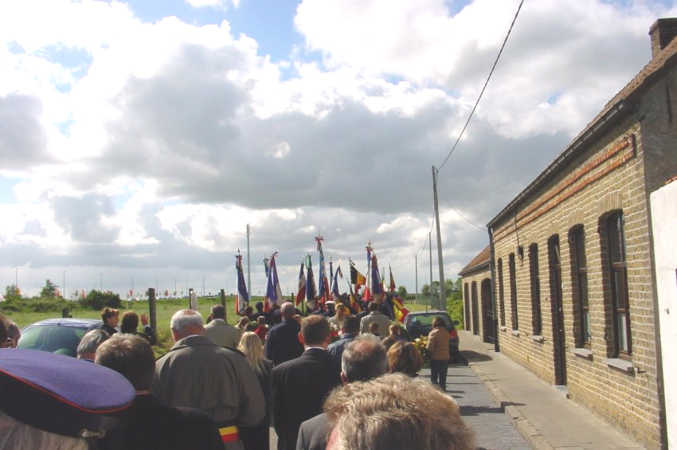
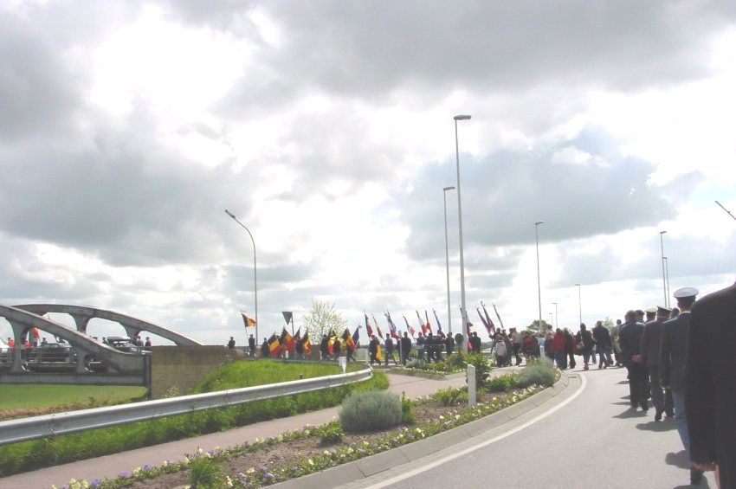

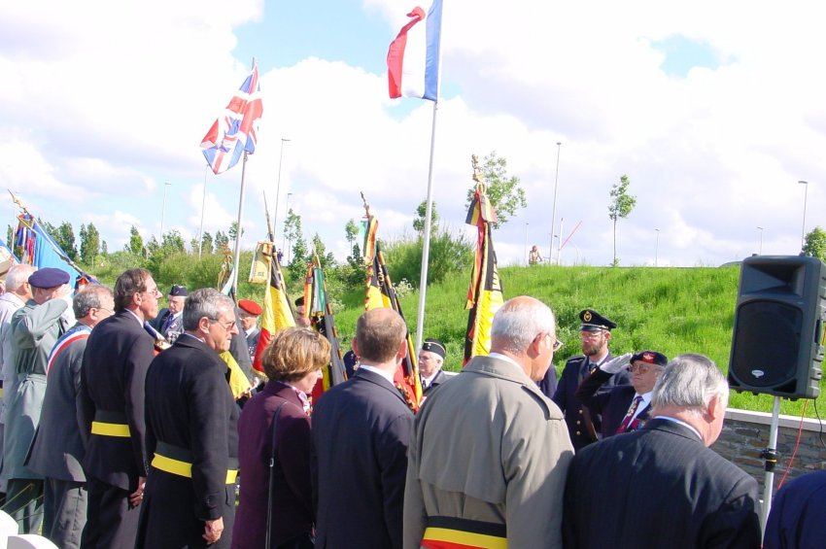
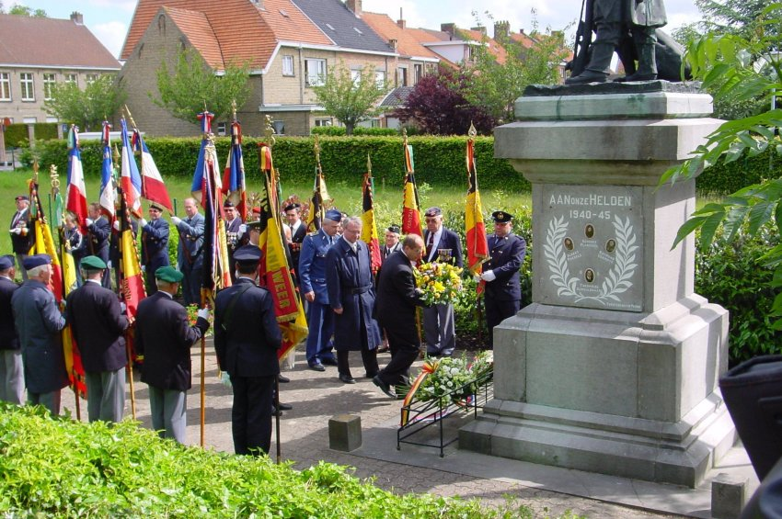

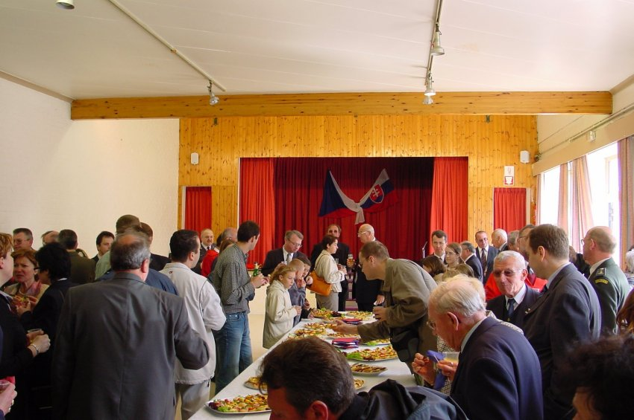
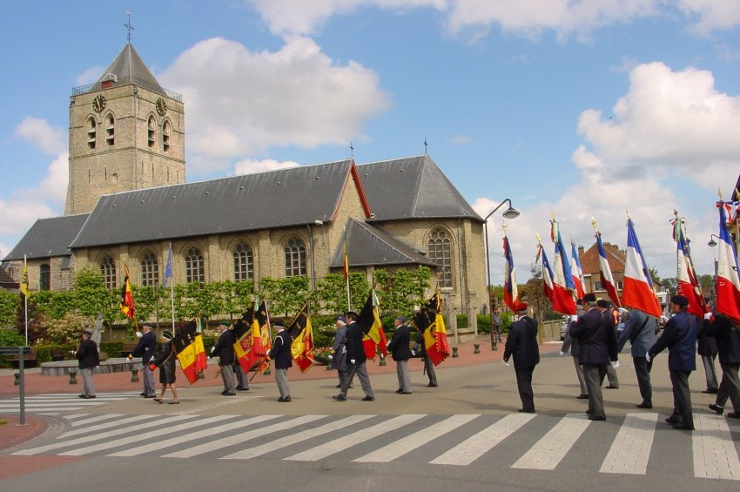

VOJENSKÝ CINTORÍN ADINKERKE (De Panne – Adinkerke)
parkovisko
Pamätník obetiam vojen
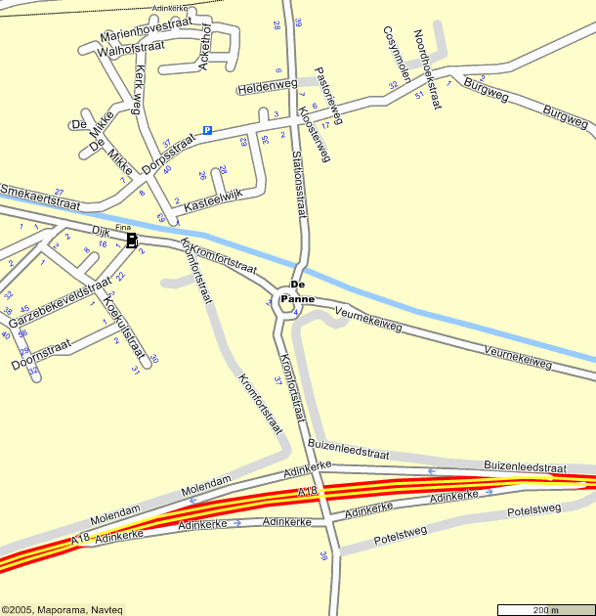
vojenský cintorín
De Panne – Adinkerke
Cimetière militaire
dépôt de fleurs
entrée
Diaľnica A 18, výstup č. 1.

Z Bruselu smer Gent, Oostende diaľnica A 10 (E40). Za výstupom č. 6 odbočiť na diaľnicu A18 (E 40) smer Dunkerque. Odbočiť na De Panne – výstup č. 1. Na kruhovom objazde doľava a prvou úzkou uličkou Kromfortstraat doľava. Cintorín je na ľavej strane.
Směr
De Panne

VOJENSKÝ CINTORÍN ADINKERKE (De Panne – Adinkerke)

foto

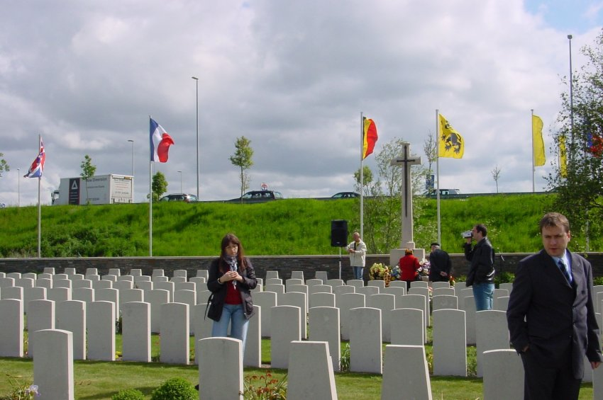
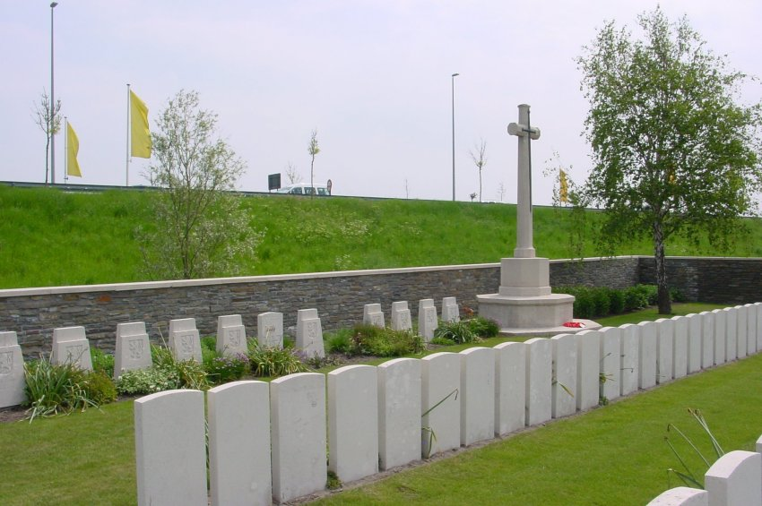

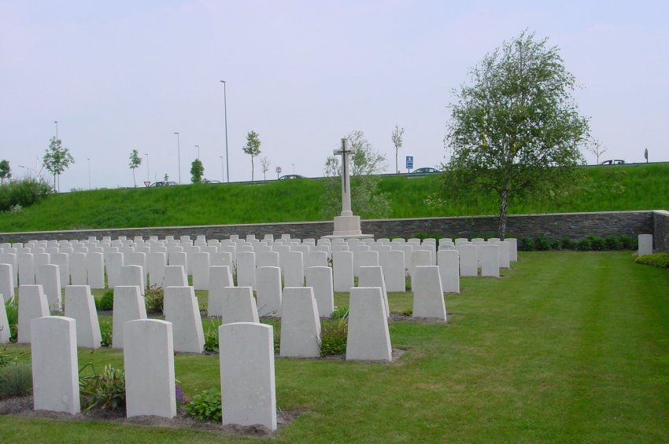

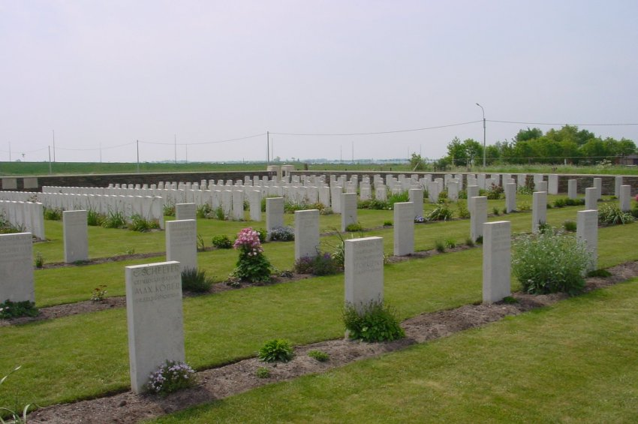

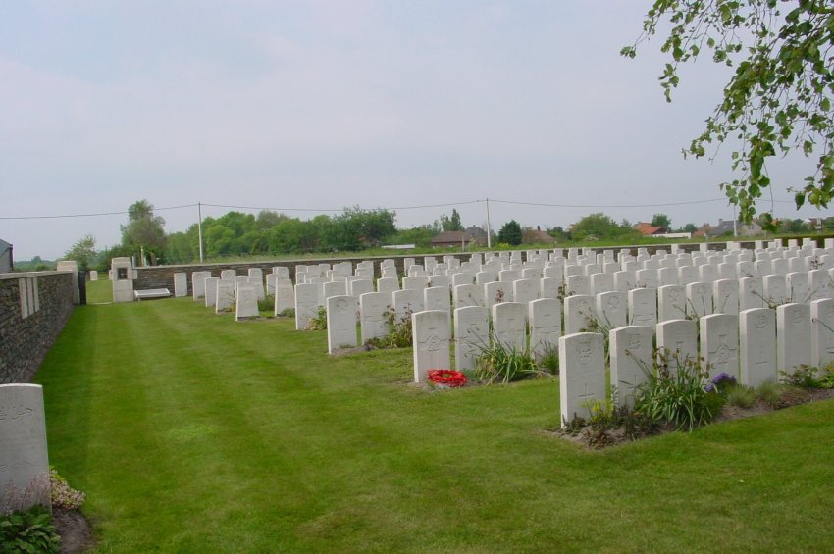
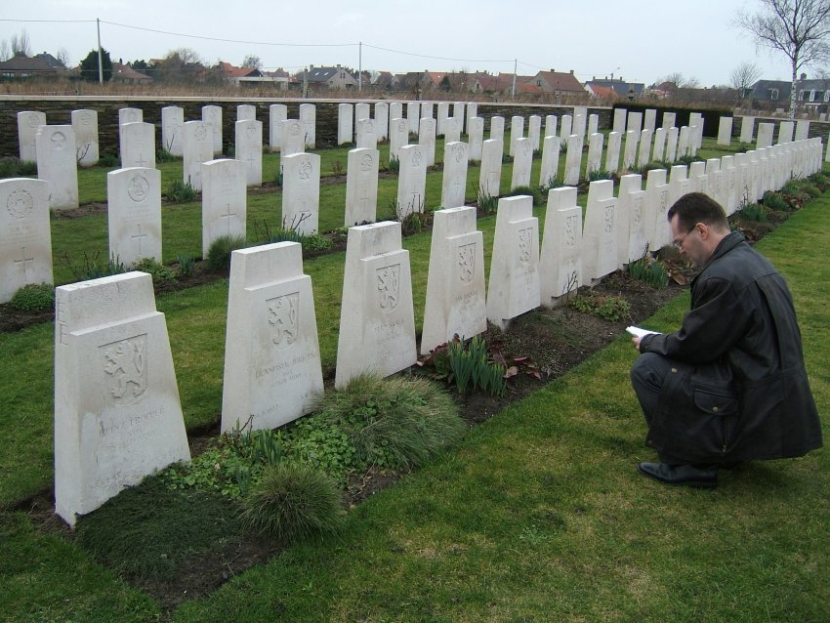

VOJENSKÝ CINTORÍN ADINKERKE (De Panne – Adinkerke)
Zoznam pochovaných

 | Priezvisko | Meno | Hodnosť uvedená v databáze C.W.G.C | Hodnosť uvedená na náhrobku | Dátum úmrtia | Dátum nar. z náhrobku
 | BEDNAREK | Zdeněk | Soldier | voj. | 5.11.1944 | 23.9.1924
 | BERGLER | Vilém | Soldier | čat. asp. | 5.11.1944 | 8.10.1919
 | CALETKA | Otakar | Soldier | ppor. in m. | 5.10.1944 | 11.9.1913
 | ČOLKO | Pavel | Soldier | čat. | 5.11.1944 | 23.11.1915
 | DAVIDOVIČ | Ludvík | Soldier | voj. | 5.11.1944 | 8.2.1914
 | DOPPLER | Josef | Soldier | voj. | 15.10.1944 | 3.7.1910
 | DUBIL | Josef | Soldier | voj. | 5.11.1944 | 20.1.1910
 | DUDA | Augustin | Soldier | čat. | 5.11.1944 | 20.12.1911
 | ELBERT | Ladislav | Soldier | des. asp. | 5.11.1944 | 11.11.1916
 | FRIED | Ota | Soldier | voj. | 5.11.1944 | 19.9.1908
 | GABRIEL | Otakar | Soldier | des. | 9.10.1944 | 29.7.1922
 | GLASEL | Imrich | Soldier | rotný asp. | 5.11.1944 | 25.1.1917
 | GRŰNBAUM | Andrej | Soldier | voj. | 28.10.1944 | 1.7.1914
 | HANZEL | Abraham | Soldier | des. | 20.12.1944 | 29.10.1916
 | HENZL | František | Soldier | sub. | 20.12.1944 | 30.3.1915
 | HORKY | Alois | Soldier | des. | 24.12.1944 | 15.6.1912
 | HORNAK | Jan | Soldier | voj. | 5.11.1944 | 8.3.1909
 | JÍLEK | Josef | Soldier | rotný | 28.10.1944 | 10.12.1914
 | JURICEK | František | Soldier | voj. | 5.11.1944 | 14.8.1922
 | KNOT | Antonín | Soldier | slob. | 5.11.1944 | 4.6.1911
 | KOHN | Bedřich | Soldier | voj. | 4.11.1944 | 20.8.1913
 | KUNES | Václav | Soldier | voj. | 5.11.1944 | 24.9.1921
 | LACKOVIC | Ladislav | Soldier | voj. | 20.12.1944 | 27.3.1918
 | LORBER | Izak | Soldier | voj. | 28.10.1944 | 6.2.1916
 | MAIXNER | Jan | Soldier | čat.asp. | 5.11.1944 | 2.6.1914
 | MARVAN –MERMELSTEIN | Jakub | Soldier | des. | 28.10.1944 | 22.2.1914
 | MAUTNER | Jiří | Soldier | slob.asp. | 28.10.1944 | 18.12.1914
 | PRASEK | Antonín | Soldier | des. | 28.10.1944 | 27.5.1919
 | PROPPER | Heinz | Soldier | voj. | 5.11.1944 | 30.8.1915
 | ROSENFELD | Alexander | Soldier | voj. | 10.12.1944 | 6.2.1922
 | ROTHENBERG | David | Soldier | voj. | 5.11.1944 | 10.9.1911
 | SCHEFFEL | Adolf | Soldier | čat. | 5.11.1944 | 21.9.1913
 | SCHWARZCZ | Evžen | Soldier | čat. | 5.11.1944 | 1.2.1919
 | SKALA | Ferd | Soldier | voj. | 5.11.1944 | 22.7.1922
 | SOSKA | Karel | Soldier | slob. | 5.11.1944 | 3.11.1913
 | TERRAY | Ladislav | Soldier | čat.asp. | 28.10.1944 | 13.3.1920
 | UHER | Karel | Soldier | čat. | 28.10.1944 | 17.1.1900
 | WEIL | Herbert | Soldier | rotný | 5.11.1944 | 23.1.1914
 | ZERDIK | Josef | Soldier | rotný | 5.11.1944 | 20.12.1913
 | neznámý voják |  | Soldier |  | 5.11.1944
MIESTNY CINTORÍN DE PANNE (De Panne)

Zoznam pochovaných

 | Priezvisko | Meno | Hodnosť uvedená v databáze C.W.G.C | Hodnosť uvedená na náhrobku | Dátum úmrtia | Dátum nar. z náhrobku
1. | ELIÁŠ | Břetislav | Soldier | kpt. | 6.3.1945 | 28.11.1911
2. | KARPE | Artur | Soldier | čat. | 22.1.1945 | 5.6.1913
3. | MALYJUREK | František | Soldier | voj. | 20.1.1945 | 2.11.1924
4. | MATYÁŠEK | Karel | Soldier | des. | 28.3.1945 | 15.7.1922
5. | MELOKO | Pepe | Soldier | voj. | 1.2.1945 | 20.1.1925
6. | MUŽÍK | Oldřich | Soldier | voj. | 5.3.1945 | 26.1.1923
7. | OLŠAR | Jaroslav | Soldier | voj. | 5.1.1945 | 10.4.1925
8. | SPACH | Gustav | Soldier | slob.asp. | 27.4.1945 | 16.1.1921

MIESTNY CINTORÍN DE PANNE (De Panne)
foto
